Лабораторная работа №2

**Разработка матрицы ответственности**

**Цель работы:** получить навыки распределения задач между членами команды в проекте и определения ответственностей участников проекта.

**Задание**

1. На основе схемы декомпозиции работ из лабораторной работы №1 провести распределение задач между участниками команды.
2. Оценить участие каждого члена команды в выполнении каждой задачи и составить матрицы ответственности проекта (упрощенную и полную).
3. Привести обоснование распределения ответственностей.

**МЕТОДИЧЕСКИЕ РЕКОМЕНДАЦИИ**

За все происходящее в проекте отвечает один человек – руководитель проекта. Но, поскольку задач в проекте много, а руководитель – один, ему приходится делегировать ответственность за отдельные задачи и группы задач другим членам команды.

**Матрица ответственности** (МО) определяет степень ответственности каждого члена команды за ту или иную задачу, если он имеет к ней некоторое отношение.

Степеней ответственности может быть много. За основу рекомендуется взять классификацию, определенную в РМВОК. Под МО в PMI-руководстве понимается некая таблица, в которой показаны ресурсы, назначенные для каждого пакета работ. В ней отображаются связи между членами команды и этапами работ.

Для заполнения МО традиционно применяется методика RAСI. Это аббревиатурное название, сформированное по первым буквам слов: «Исполнитель» (Responsible), «Ответственный/Утверждающий» (Accountable), «Консультант» (Consult before doing), «Наблюдатель» (Inform after doing):

1. **Ответственный/Утверждающий** (О)- полностью отвечает за выполнение задачи и вправе принимать решения по способу ее реализации. Перед ним производится отчет в полученном результате, имеются полномочия, как принимать, так и отвергать предложения, накладывать на них вето. На каждый проект выделяется не более одного Ответственного/Утверждающего.

2. **Исполнитель** (И) - исполняет задачу, но в общем случае, не несет ответственности за способ ее решения. На каждую задачу должно приходиться не менее одного Исполнителя. Степень ответственности распределяется Утверждающим/Отвественным.

3. **Консультант** (К) - смотрит за ходом исполнения задачи и высказывает свои соображения по способу и качеству реализации. Характеризуется двусторонней связью между подразделениями

4. **Наблюдатель** (Н) - то же самое что и консультант, но ответственности не несет. К нему поступает конечная информация о проделанной работе. Характеризуется односторонней связью.

Общая структура МО:

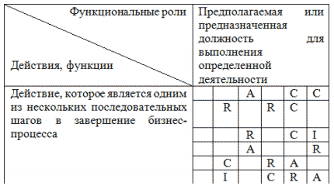

МО низкого уровня «спускаются» до детализации распределения ответственности конкретных участников команд вплоть до уровня операций.

На начальных этапах составляют упрощенную матрицу ответственности:

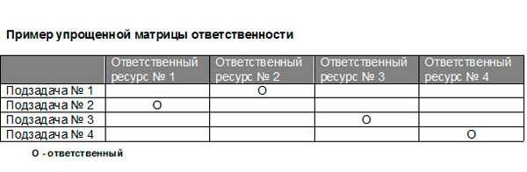

Начинающим PM нужно научиться заполнять упрощенную матрицу и обеспечить ее работоспособность и контроль, а затем переходить к более сложным конфигурациям, избегая при этом типовых ошибок, которые иногда случаются. Независимо от числа вариантов ответственности (букв, применяемых в таблице для ее заполнения), следует руководствоваться определенными правилами заполнения:

1. Работать над МО в реальных проектах необходимо всей командой, стараясь заполнить ее в единственную сессию.
2. Сначала заполнять все ячейки с ответственностью, исключить ситуацию, когда остаются строки без символа «О».
3. Придерживаться методики RACI, избегая расширения состава полномочий из разряда «Исполнитель», «Согласование», которые, по сути, не несут в содержании ответственности.
4. Исключить ситуацию пустых столбцов в МО.
5. Составить несколько вариантов МО, начиная с верхнего уровня и соблюдая принцип лаконичности.

Обратите внимание, что для каждой задачи роль "Ответственный" существует обязательно и в единственном экземпляре, в соответствии с поговоркой "Если за что-то отвечает более одного человека - виноватых не найти". Остальных ролей может не быть (за исключением "Исполнителя", конечно), или они могут дублироваться.

Матрица ответственности явным образом устанавливает степень ответственность каждого участника проекта за отдельные виды работ, поэтому очень полезно ее составить и ознакомить с ней всех участников проекта перед этапом исполнения. Если кто-то будет не согласен с отведенной ему ролью в начале исполнения работ – это, конечно, не очень хорошо, но выяснить это в момент старта – гораздо лучше, чем перед финишем.

Еще одно хорошее свойство матрицы ответственности – она позволяет сбалансировать ответственность по проекту между его участниками. Если вся ответственность в проекте сконцентрирована в руках одного-двух человек, то в случае их отсутствия работа по проекту застопорится – остальные ведь не имеют права принимать решения.

Примеры матриц ответственности:

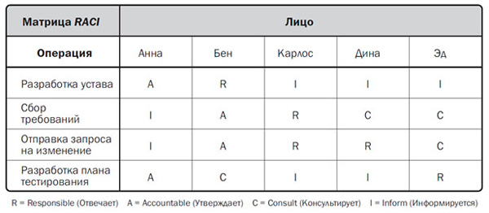

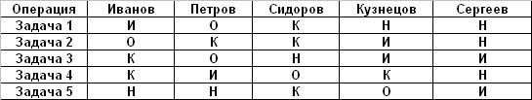

Построение МО может сопровождаться типичными ошибками:

1. Допустить ситуацию, когда в одной ячейке проставлено два символа.
2. Перегрузить МО символами, тем самым девальвируя ее работопригодность.

*Вертикальный анализ (по функциональным ролям)* позволяет выявить соответствующие проблемы.

Если получилось:

* много R, в таком случае нужно задать себе вопрос, может ли определенный человек быть ответственным за такое количество действий;
* нет пустых ячеек – нужно ли втягивать людей в такое количество операций?
* нет R или А – можно ли ликвидировать эту функциональную роль?
* много А – правильно ли распределяются обязанности? Могут ли другие люди быть подотчетными в этих процессах?

При *горизонтальном анализе* рассматриваются действия.

Если получилось, что:

* нет R, то тогда никто не несет ответственности за процесс, и он не будет выполнен;
* много А – будет путаница, так как любой Утверждающий имеет свое видение, как должно быть осуществлено действие;
* много С – надо понять, нужно ли в реальности консультироваться с таким количеством различными функциональными ролями;
* много I – может быть ситуация, где неправильно определены роли.